Poznámky k účtovnej závierke mikro ÚJ

Názov spoločnosti: Mood house s.r.o.
SK NACE: 93110
IČO: 51 426 391
Zostavenej ku dňu: 31.12.2024

Spoločnosť Mood house s.r.o. bola zapísaná do obchodného registra bola zapísaná dňa 24.02.2018.
Výška základného imania spoločnosti je 5000,00 €.
Účtovná jednotka v bežnom roku nemá povinnosť overenia účtovníctva a účtovnej závierky audítorom.
Spoločnosť k 31.12.2024 zamestnáva 0 zamestnancov.
Spoločnosť účtuje na základe rozvrhu v podvojnom účtovníctve. V priebehu účtovného obdobia nedošlo k zmenám účtovných zásad a účtovných metód.
VH:
Súčet prevádzkových, finančných a mimoriadnych výnosov je: 5236 € Súčet prevádzkových, finančných a mimoriadnych nákladov je: 637,53 € Hospodársky výsledok v sledovanom období pred zdanením je ZISK 4 598,47 € Účtovná jednotka uplatnila v roku 2024 odpisy v sume 0 € UO=DO

Výsledok hospodárenia je upravený o pripočítateľné a odpočítateľné položky:
Odpočítateľné položky:

Pripočítateľné položky:

0 €

Straty minulých rokov
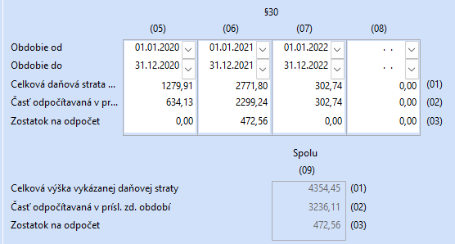

Transformácia VH:
zisk 4 598,47 – 3 236,11 € (strata) = 1 362,36 €
Základ dane: 1 362,36 € , daň 15% = 204,35 €
Kladný rozdiel medzi minimálnou daňou a daňou na zápočet: 135,65 €

Hospodársky výsledok po zdanení: 4 258,47 €

